Link Figma: https://www.figma.com/design/GMPdoUTsquMXxJe3Yl4u8c/%25C4%2590%25E1%25BB%2581-05---%25C4%2590%25E1%25BA%25B7t-m%25C3%25B3n-v%25C3%25A0-theo-d%25C3%25B5i-%25C4%2591%25C6%25A1n-h%25C3%25A0ng---Figma-m%25E1%25BA%25ABu--copie-?node-id=0-1&p=f&t=QiISARPceq3XPcDG-0
Phân tích yêu cầu
Mục | Nội Dung
Actor chính – vai trò | Khách hàng – Người đặt món , đơn hàng
Yêu cầu chức năng (4) | FR1:Chọn chi nhánh và ngày giao  FR2: Hiện thị Khung giờ để nhận đơn  FR3: Chọn Khung giờ , nhập địa chỉ  FR4: Chọn món và só lượng để ghi chú bếp
Yêu cầu Phi Chức Năng (2) | NFR1:Danh sách lọc món tối đa phải hiển thị sau 2s  NFR2: Phải chịu tải 10000 người dùng khi truy cập vào hệ thống đồng thời
BR1 -> bước 1 | Thời gian quy định bắt buộc phải tuân theo khung giờ đặt món , đơn hàng
BR 4 -> bước 4 | Yêu cầu nhập số lượng người đặt món không quá tải so với lượng phục vụ ở nhà bếp
Điểm chưa rõ – câu hỏi | Nếu khung giờ tiếp nhận món , đơn hàng quá tải mà khác hàng vẫn đặt được món thì sao , dẫn đến hậu quả như nào liệu nhà bếp và hệ thống có tiếp quản được hết hay không?

Activity Diagram: Viết lại 6 bước và chèn ảnh
6.1: Hệ thống kiểm tra khung giờ còn nhận đơn
6.2: Tạo đơn hàng
6.3: Cấp mã đơn
6.4: chuyển đơn cho chi nhánh
6.5: Hiển thị trạng thái đang chuẩn bị
6.6: Hiển thị “ Thành Công”
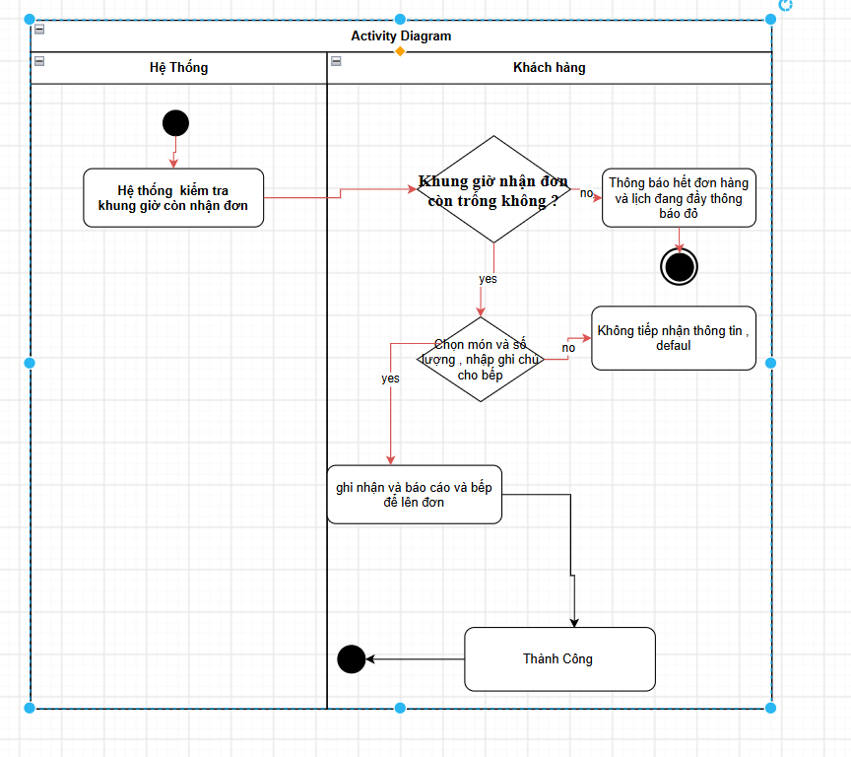
Thiết kế ERD: Chèn ảnh ERD và trả lời

Thuộc tính | Đặt ở bảng
max_order
delivery_free
unti_price
Thuộc tính không nên lưu
- Lý do

UI/UX trên Fixma
# | Lỗi | Nguyên tắc vi phạm | Cách sửa
1 | Chưa hiển thị thời gian khi trùng lịch | feedback | Ẩn nhưng thời gian là đã trùng lịch đặt
2 | Chưa biết giá tiền phải trả | Clarity | Thêm những thông tin mình phải chi trả để còn biết đóng
3 | Chưa có ô search tìm kiếm để mua | Clarity | Cho một ô search tìm kiếm thiết bị và add số lượng
4 | Chưa tích hợp các gói khuyễn mãi , combo | Clarity | Nên thêm các khuyến mãi vô app để làm makerting với khách hàng

Phân tích tác động
Khía cạnh | Tác động
Giao diện | - Giao diện phải thêm một ô invite và bấm vào sẽ hiển thị ô tìm kiếm khách mời và add khách mời vào đúng không  - bên phía khách mời hiện ô thông báo mời và có thể xác nhận và từ chối
Validate | - Người dùng phải tồn tại, khách mời phải được kết bạn hoặc quen biết để níu kéo người ở lại app hơn
Use Case / Activity | Thêm tính năng về mời khách mời và khách mời cũng có thể xác nhận hoặc từ chối
ERD | Thêm một bảng invite khách mời và có trạng thái thái từ chối hay xác nhận liên kết đến booking và quan hệ nhiều nhiều để đẹp và app hoàn chỉnh hơn

